

Companhia Paranaense de Gás

Concurso Público 004/2002
As alternativas corretas são as assinaladas com *

Assessor Técnico Pleno

INSTRUÇÕES  - Aguarde autorização para abrir o caderno de provas.  - Preencha, abaixo, seu número de inscrição, turma e nome. Assine no local indicado.  - A interpretação das questões é parte do processo de avaliação, não sendo permitidas perguntas aos Aplicadores de Prova.  - Nesta prova, as questões são de múltipla escolha com cinco alternativas cada uma, sempre na seqüência a, b, c, d, e, das quais somente uma é correta.  - Ao receber o cartão-resposta, examine-o e verifique se o nome nele impresso corresponde ao seu. Caso haja irregularidade, comunique-a imediatamente ao Aplicador de Prova.  - Transcreva para o cartão-resposta o resultado que julgar correto em cada questão, preenchendo completamente o círculo correspondente, à caneta, com tinta azul-escura ou preta.  - No cartão-resposta, marcação de mais de uma alternativa em uma mesma questão, rasuras e preenchimento além dos limites do círculo destinado para cada marcação poderão anular a questão.  - Não haverá substituição do cartão-resposta por erro de preenchimento.  - Não serão permitidas consultas, empréstimos e comunicação entre candidatos, bem como o uso de livros, apontamentos e equipamentos, eletrônicos ou não, inclusive relógio. O não-cumprimento dessas exigências implicará a exclusão do candidato deste Concurso.  - Ao concluir as provas, permaneça em seu lugar e comunique ao Aplicador de Prova. Aguarde autorização para devolver, em separado, o caderno de provas e o cartão-resposta, devidamente assinados.  - O tempo para o preenchimento do cartão-resposta está contido na duração desta prova.  DURAÇÃO DESTA PROVA: 3 HORAS E MEIA |  |  |  |  |  | Português  Matéria  Específica
NÚMERO DE INSCRIÇÃO |  | TURMA |  | NOME DO CANDIDATO
ASSINATURA DO CANDIDATO

PORTUGUÊS

Hollywood vai à guerra
Dois meses após o atentado de 11 de setembro, o governo americano convocou para a guerra um reforço de peso: os artistas de Hollywood. Membros das agências de inteligência reuniram-se com executivos da indústria cinematográfica para pedir ajuda na guerra de propaganda. Espera-se muito patriotismo nos filmes que estão nos fornos das produtoras. Agora, o reforço promocional vai se estender à telinha: a rede ABC anunciou a criação de uma série semanal sobre a empreitada contra o terror. A idéia é seguir os passos das tropas americanas em missões antiterror. O programa, que vai estrear no segundo semestre, terá uma voz ufanista e o Pentágono, é claro, aprovou o projeto e ofereceu cooperação.
O uso da indústria de entretenimento para fins militares pode soar um pouco chocante, mas não é novidade. Exemplos de utilização da ficção como canal publicitário para as ações militares americanas são numerosos. As TVs sempre incluíram documentários pró-Aliados ou anti-russos em sua programação. Durante a Segunda Guerra Mundial, o governo americano montou uma sofisticada estrutura para influenciar a opinião internacional. (...)
Priscila Lambert. Superinteressante, abril/02.
01 - Segundo o texto, é correto afirmar:
a) Os artistas de Hollywood estão sendo convocados para integrar o exército americano.
b) O governo americano quer banir o terrorismo nos filmes para diminuir a violência.
*c) O governo americano está induzindo as empresas cinematográficas a fazer filmes mais nacionalistas.
d) O governo americano quer que a TV mostre as ações terroristas de 11 de setembro, com o propósito de combater esse tipo de ação.
e) Os filmes americanos querem influenciar a opinião internacional, montando filmes a respeito da Segunda Guerra Mundial.

02 - O texto mostra que a intenção do governo americano de usar a ficção como canal publicitário é
a) inusitada — nunca ocorreu antes.
b) ilegal — vai contra a ética da política internacional.
c) pacifista — pretende combater a violência.
*d) recorrente — a estratégia já foi usada em outros momentos.
e) econômica — pretende alavancar a indústria cinematográfica americana.

03 - “O programa, que vai estrear no segundo semestre, terá uma voz ufanista...”. Essa frase significa que o programa vai apresentar
*a) um sentimento de nacionalismo exacerbado.
b) uma crítica contundente.
c) uma mensagem antiterror.
d) um posicionamento político pacifista.
e) uma mensagem religiosa.

04 - Abaixo, foram reescritas algumas frases do texto. Qual delas está de acordo com as regras cultas de concordância?
*a) A maioria dos membros das agências de inteligência está a favor da intenção do governo.
b) Espera-se muitos filmes patriotas nos próximos meses.
c) Os reforços vão se estenderem à telinha.
d) O programa, que vai retratar ações antiterroristas, vão ter uma voz ufanista.
e) A TV já mostrou documentários pró-Aliados que teve um efeito positivo na população.

05 - Observe a crase em “Hollywood vai à guerra”. Qual das alternativas deveria apresentar o acento indicativo de crase?
a) Um artista de Hollywood vai a Nova Iorque para lançar seu filme.
b) O presidente do Brasil vai a Israel para negociar a paz.
c) Os soldados americanos vão a Bagdá para lutar.
d) Os congressistas vão a São Paulo para o lançamento do filme.
*e) O governo americano vai a Itália para difundir idéias antiterroristas.

* * *
Não é por falta de apoio que o cinema brasileiro é ruim. Afinal, a dita “ressurreição” do nosso cinema pós-era Collor se deu com a recepção entusiástica de um filme pífio: Carlota Joaquina. Outro filme, apenas mediano, Central do Brasil, foi elevado à condição de obra-prima e levou multidões às salas de projeção. O público brasileiro é ou não é uma mãe para o cinema nacional?
Apesar disso, os nossos cineastas falam em um “complô do público” contra o cinema produzido por aqui: ele seria um dos responsáveis pelo nosso fracasso cinematográfico. Outra queixa muito comum é a de que não existe no Brasil uma política cinematográfica governamental. Errado. Desde 1951, com a criação do Instituto Nacional de Cinema por Getúlio Vargas, passando pelas leis federais de incentivo à cultura nos anos 80 e 90, chegamos ao recém nascido “frankenstein” do governo Fernando Henrique, a Agência Nacional de Cinema. Ou seja, são 50 anos de planificação e incentivo oficial para o desenvolvimento de uma indústria cinematográfica brasileira. (...)
O inimigo do cinema brasileiro tem um nome: uma doença chamada brasilidade. Quem fez um brilhante diagnóstico foi o filósofo Olavo de Carvalho em O imbecil coletivo (1996) e O futuro do pensamento brasileiro (1997). Segundo Carvalho, o que distingue a cultura brasileira de todas as outras é o esforço obsessivo na definição do que é genuinamente nacional. Em sua forma mais radical, nega o direito de cidadania a obras que não tenham uma “cor nacional”. (...)
Álvaro Oppermann. Superinteressante, abril/02.
06 - Segundo o texto, é correto afirmar:
O cinema nacional
a) não consegue se projetar, devido à falta de incentivos.
*b) é ruim porque insiste em parecer brasileiro.
c) não aborda temas genuinamente brasileiros.
d) não é prestigiado pelo público brasileiro.
e) precisa de maior apoio político.

07 - É opinião do autor do texto:
a) O público brasileiro não prestigia os produtos nacionais.
b) Não existe no Brasil uma política cinematográfica governamental.
c) Central do Brasil é a obra-prima do cinema nacional.
d) O cinema brasileiro deveria explorar mais os temas nacionais.
*e) Carlota Joaquina é um filme de baixa qualidade.

08 - O segundo parágrafo do texto começa com a expressão “Apesar disso”. O pronome isso está, aí, se referindo
*a) ao fato de o povo brasileiro prestigiar os filmes nacionais.
b) ao lançamento de filmes como Central do Brasil, verdadeira obra-prima.
c) à recuperação do cinema nacional pós-era Collor.
d) à falta de apoio ao cinema brasileiro.
e) ao fato de o cinema brasileiro ser ruim.

09 - Em que alternativa a concordância obedece às normas cultas da língua?
a) Não existe no Brasil apoios efetivos para a indústria cinematográfica.
b) Ocorreu muitos equívocos na interpretação dos novos filmes.
*c) Lançaram-se no Brasil vários filmes de qualidade nos últimos anos.
d) É questionável as novas técnicas usadas no cinema.
e) Perdeu-se os parâmetros que garantiam qualidade aos filmes.

10 - Que alternativa está pontuada corretamente?
a) O cinema nacional, que recebeu diferentes tipos de apoio nos últimos anos precisa buscar, segundo o autor do texto, características diferentes das que tem enfatizado nas últimas produções.
b) O cinema nacional que recebeu diferentes tipos de apoio, nos últimos anos, precisa buscar segundo o autor do texto, características diferentes das que tem enfatizado nas últimas produções.
c) O cinema nacional, que recebeu diferentes tipos de apoio nos últimos anos, precisa buscar segundo o autor do texto, características diferentes das que tem enfatizado nas últimas produções.
*d) O cinema nacional, que recebeu diferentes tipos de apoio nos últimos anos, precisa buscar, segundo o autor do texto, características diferentes das que tem enfatizado nas últimas produções.
e) O cinema nacional, que recebeu diferentes tipos de apoio nos últimos anos, precisa buscar, segundo o autor do texto características diferentes, das que tem enfatizado nas últimas produções.

Mito submerso
A deusa Afrodite prometeu ao príncipe troiano Páris a mulher mais linda do mundo, Helena. Como ela era casada — com Menelau, rei de Esparta —, Páris raptou-a para levar a Tróia, na atual Turquia, dando início à Guerra de Tróia. No caminho, o casal de amantes passou por Heráclio, uma cidade mítica, que não existe nos mapas, apenas nas obras dos escritores gregos, como a Odisséia, de Homero, e Helena, de Eurípedes. Ou melhor, não existia. O arqueólogo e mergulhador francês Franck Goddio, do Instituto Europeu de Arqueologia Submarina, acabou de encontrar debaixo d’água a cidade perdida, provando que a linha entre mito e realidade é mais fina do que se imaginava — uma grande enchente do Nilo teria sido a responsável pelo afundamento do lugar. Goddio, cujo currículo inclui feitos notáveis como a descoberta do palácio de Cleópatra, submerso na costa de Alexandria, e a do navio Oriente, nau capitânia da esquadra de Napoleão, achou Heráclio a 25 quilômetros da costa egípcia. Pelas inscrições que encontrou, Goddio acredita que Heráclio foi uma cidade muito importante na rota entre Grécia e Egito.
Superinteressante, agosto/01.
11 - Segundo o texto, é correto afirmar:
a) A descoberta feita por Goddio contradiz as histórias sobre a Guerra de Tróia.
b) Os novos fatos mostram que Goddio era um personagem de Homero, só conhecido agora.
*c) Se for comprovada a descoberta de Goddio, uma referência que era mítica passa a ser verdadeira.
d) Os fatos comprovam que Heráclio — uma cidade submersa — realmente existiu e que foi visitada pela nau de Napoleão.
e) Goddio confirma o fato de que Heráclio era a cidade próxima do Egito que abrigava o palácio de Cleópatra.

12 - É intenção do texto:
a) Apresentar fatos relatados nas grandes obras dos escritores gregos.
*b) Apresentar a informação de uma nova descoberta, subsidiada por relatos da literatura grega.
c) Mostrar que os novos fatos provam que as histórias contadas por Homero não eram verdadeiras.
d) Revelar fatos da Odisséia — como a descoberta do palácio de Cleópatra — que, até então, eram desconhecidos.
e) Falar do arqueólogo e mergulhador francês, importante personagem de Eurípedes.

13 - “Goddio, cujo currículo inclui feitos notáveis como a descoberta do palácio ...”
Se, na sentença acima, substituirmos o verbo incluir por aparecer, devemos fazer a seguinte alteração:
a) Goddio, cujo currículo aparecem feitos notáveis como a descoberta do palácio...
b) Goddio, cujo seu currículo aparecem feitos notáveis como a descoberta do palácio...
c) Goddio, a cujo o currículo aparecem feitos notáveis como a descoberta do palácio...
*d) Goddio, em cujo currículo aparecem feitos notáveis como a descoberta do palácio...
e) Goddio, no cujo currículo aparecem feitos notáveis como a descoberta do palácio...
14 - Observe:
“Como ela era casada — com Menelau, rei de Esparta —, Páris raptou-a para levar a Tróia, na atual Turquia, dando início à Guerra de Tróia.”
Em que alternativa o como tem o mesmo sentido da sentença acima?
*a) Como a nossa moeda desvalorizou, perdemos muito do nosso poder aquisitivo.
b) Como o pai, ele é nervoso e impaciente.
c) Como falavam os antigos, a pressa é inimiga da perfeição.
d) Como todos puderam perceber, o diretor estava inseguro na sua declaração.
e) Como os historiadores, os arqueólogos também buscam elucidar fatos.

15 - Observe o emprego de há, à e a e assinale a alternativa correta.
a) Esse fato havia dado início à guerras sangrentas.
b) A cidade histórica se localizava à centenas de quilômetros da costa.
c) O arqueólogo foi a Turquia para investigar o local.
d) Dali há alguns anos, os pesquisadores conheceriam a verdadeira história.
*e) A história, que se conhecia há séculos, foi agora comprovada.

Luz na noite escura
Diante dos acontecimentos em Nova York, é difícil não julgar, não tomar partido e não temer o desenrolar dos fatos. É justamente isso, porém, que venho tentando fazer desde o dia 11 de setembro, quando o World Trade Center veio abaixo. Afinal, convenhamos, nas duas pontas da corda há culpados e inocentes. Se, de um lado, os Estados Unidos vêm praticando uma política injusta, arrogante e nada louvável em relação aos países de Terceiro Mundo, do outro, os terroristas (quase com certeza, homens ligados a Bin Laden) pecam pela violência, o fanatismo e a desumanidade. Pelo desenrolar dos fatos, tanto americanos como afegãos e seus respectivos aliados acabarão pagando um alto preço pelo conflito que se desenha hoje no cenário político. Na verdade, como estamos todos ligados não só pelas regras da globalização, mas sobretudo pelas leis da espiritualidade, de uma forma ou de outra acabaremos sofrendo as conseqüências da imperfeição humana.
Felizmente, nós, no Brasil, não estamos no olho do furacão. Isso, porém, não nos isenta de dar o melhor de nós em favor de uma solução pacífica para o conflito.
Fátima Afonso. Planeta, outubro/01.
16 - Segundo a autora do texto, é correto afirmar:
a) Os acontecimentos de 11 de setembro em Nova York são reflexos da política afegã.
*b) O atentado aos Estados Unidos se deve tanto à política injusta dos EUA, como ao fanatismo dos terroristas.
c) As conseqüências do terrorismo serão sentidas unicamente pelos países de Terceiro Mundo.
d) A globalização foi a responsável pela onda de terrorismo que assolou o mundo.
e) Os acontecimentos terroristas não foram aqui no Brasil, portanto não podemos julgar nem tomar partido.

17 - “Afinal, convenhamos, nas duas pontas da corda há culpados e inocentes.”
Quais são as duas pontas da corda de que fala o texto?
a) Terceiro Mundo e Estados Unidos.
b) Afegãos e os homens de Bin Laden.
c) Brasil e Estados Unidos.
*d) Estados Unidos e afegãos.
e) Terceiro Mundo e os homens de Bin Laden.

18 - “... não estamos no olho do furacão.” Com isso, a autora quis dizer:
a) No Brasil não há “furacões”, ou seja, atentados terroristas.
b) O atentado ao World Trade Center se pareceu com um furacão.
c) Não vivemos no Terceiro Mundo.
d) A política injusta americana não nos atinge.
*e) Nós, brasileiros, não estamos no centro do conflito.

19 - “Isso, porém, não nos isenta de dar o melhor de nós em favor de uma solução pacífica para o conflito.” A expressão grifada poderia ser substituída, sem alterar o sentido da sentença, por:
a) portanto
*b) todavia
c) por conseqüência
d) logo
e) por conseguinte

20 - “Na verdade, como estamos todos ligados não só pelas regras da globalização, mas sobretudo pelas leis da espiritualidade, de uma forma ou de outra acabaremos sofrendo as conseqüências da imperfeição humana.”
Assinale a alternativa que altera o período acima, sem mudar-lhe o sentido.
*a) Acabaremos sofrendo, de uma forma ou de outra, as conseqüências da imperfeição humana, porque estamos todos ligados não só pelas regras da globalização, mas sobretudo pelas leis da espiritualidade.
b) Acabaremos sofrendo, de uma forma ou de outra, as conseqüências da imperfeição humana, embora estejamos todos ligados não só pelas regras da globalização, mas sobretudo pelas leis da espiritualidade.
c) Acabaremos sofrendo, de uma forma ou de outra, as conseqüências da imperfeição humana, entretanto estamos todos ligados não só pelas regras da globalização, mas sobretudo pelas leis da espiritualidade.
d) Acabaremos sofrendo as conseqüências da imperfeição humana, embora estejamos, de uma forma ou de outra, todos ligados não só pelas regras da globalização, mas sobretudo pelas leis da espiritualidade.
e) Como acabaremos sofrendo, de uma forma ou de outra, as conseqüências da imperfeição humana, estamos todos ligados não só pelas regras da globalização, mas sobretudo pelas leis da espiritualidade.

MATÉRIA ESPECÍFICA

21 - Em relação às instalações de gás, assinale a alternativa INCORRETA:
a) Em locais que possam ocorrer choques mecânicos, as tubulações, quando aparentes, devem ser protegidas contra os mesmos.
b) Os registros, as válvulas e os reguladores de pressão devem ser instalados de modo a permitir fácil acesso, conservação e substituição a qualquer tempo.
c) É proibida a utilização de tubulações de gás como aterramento elétrico.
*d) As tubulações de gás podem ser instaladas junto às instalações elétricas para propiciar economia de espaço.
e) Toda a rede de distribuição interna de gás natural deve ter um registro geral de corte.

22 - Sabendo que o poder calorífico superior do gás natural é de 9 400 kcal/m³ à temperatura de 20 °C e 1,033 kgf/cm² de pressão, a vazão teórica máxima requerida por um edifício com consumo de pico igual a 846 000 kcal/h é:
a) 108 m³/h
*b) 90 m³/h
c) 64 m³/h
d) 216 m³/h
e) 72 m³/h

23 - Assinale a alternativa INCORRETA:
*a) Quando uma residência que utilizava gás liqüefeito de petróleo (GLP) passa a utilizar o gás natural, não há necessidade de ajustar ou fazer substituição de peças dos aquecedores e fogões, pois ambos os combustíveis são utilizados na forma gasosa.
b) Num ambiente onde há um aquecedor a gás, deve haver, no mínimo, duas aberturas para ventilação, uma na parte superior e uma na parte inferior.
c) Banheiros e dormitórios somente podem receber aparelhos a gás natural no seu interior quando os aparelhos forem de fluxo balanceado, hermeticamente isolados do ambiente.
d) Aquecedores devem ter uma chaminé de exaustão dos gases de combustão.
e) A chaminé de um aquecedor deve ser construída de forma que possibilite a exaustão da totalidade dos gases produtos da combustão para o exterior ou para uma chaminé coletiva.

24 - O poder calorífico superior do gás liqüefeito de petróleo é igual a 11 750 kcal/kg e seu custo é igual a R$ 1,90/kg de gás. O poder calorífico superior do gás natural é igual a 9 400 kcal/m³ e seu custo é igual a R$ 1,10/m³ de gás. A economia mensal de um condomínio que utiliza cerca de 3 000 kg/mês de gás liqüefeito de petróleo (GLP), quando passa a utilizar o gás natural será de:
a) R$ 3 750,00
b) R$ 11 985,00
c) Não há economia.
d) R$ 825,00
*e) R$ 1 575,00

25 - A combustão de 5 g de um combustível elevou a temperatura de 1 kg de água (calor específico da água igual a 1 cal/g °C) de 10 para 47 °C. O poder calorífico desse combustível é:
a) 18,5 kcal/g
b) 3,7 kcal/g
c) 9,2 kcal/g
d) 14,8 kcal/g
*e) 7,4 kcal/g

26 - Sabendo que o poder calorífico superior do metano (CH₄) é igual a 9 500 kcal/m³, a variação de entalpia que ocorre na sua reação de combustão é igual a:
a) − 95,1 kcal/mol
*b) − 212,8 kcal/mol
c) − 424,1 kcal/mol
d) − 227,3 kcal/mol
e) − 593,8 kcal/mol

27 - A quantidade de calor liberado na combustão de 1 mol de eteno (C₂H₄), cuja massa molecular é igual a 28 g/mol, é de 337,2 kcal. A massa de eteno que deve ser queimada para se obter 1 753,44 kcal é de:
a) 72,8 g
b) 60,3 g
c) 120,6 g
d) 52,0 g
*e) 145,6 g

28 - São dadas as seguintes reações de formação:
I - C_{(grafite)} + O_{2(g)} → CO_{2(g)} − 94,1 kcal
II - 2H_{2(g)} + O_{2(g)} → 2H₂O_{(l)} − 136,6 kcal
III - 2C_{(grafite)} + H_{2(g)} → C₂H_{2(g)} + 54,2 kcal
A quantidade de calor liberada na combustão completa de 104 g de acetileno (C₂H₂), cuja massa molecular é de 26 g/mol, corresponde a:
a) 1 516,0 kcal
b) 1 242,8 kcal
*c) 1 139,6 kcal
d) 706,0 kcal
e) 809,2 kcal

29 - Considere as seguintes afirmativas sobre a produção de gás natural:
I - O gás natural somente é obtido como subproduto na produção do petróleo.
II - O gás natural não necessita de nenhum tratamento após sua extração, é utilizado comercialmente da forma que foi extraído.
III - O gás natural somente começou a ser utilizado no Brasil na década de 1980.
IV - O gás natural seco é composto predominantemente de uma mistura de metano e etano.
Assinale a alternativa correta
a) Somente a afirmativa I é verdadeira.
b) Somente as afirmativas II e III são verdadeiras.
c) Todas as afirmativas são verdadeiras.
*d) Somente a afirmativa IV é verdadeira.
e) Todas as afirmativas são falsas.

30 - Sejam as seguintes afirmativas sobre o emprego do gás natural:
I - Em relação à queima do carvão, a utilização do gás natural reduz de 40 a 50% a emissão de dióxido de carbono.
II - Por já se encontrar no estado gasoso, o gás natural permite grande flexibilidade na sua utilização.
III - A queima do gás natural é completa, praticamente isenta de monóxido de carbono, e reduz muito a emissão de óxidos de nitrogênio.
IV - O emprego de gás natural proporciona uma redução de emissão de óxidos de enxofre, responsáveis pela chuva ácida.
Assinale a alternativa correta.
a) Somente a afirmativa III é falsa.
b) Somente a afirmativa IV é falsa.
c) Todas as afirmativas são falsas.
*d) Todas as afirmativas são verdadeiras.
e) Somente as afirmativas II e III são verdadeiras.

31 - Assinale a alternativa que NÃO se constitui numa vantagem do emprego do gás natural, em lugar do gás liqüefeito de petróleo (GLP):
a) A densidade relativa ao ar do gás natural é da ordem de 0,60, enquanto que a do GLP é da ordem de 1,8.
b) A ingestão ou inalação acidental de um pouco de gás natural não provoca danos à saúde da pessoa, pois ele não é tóxico.
c) O custo do gás natural é bastante competitivo em relação a outras alternativas.
d) O emprego de gás natural em residências e condomínios não necessita de armazenamento em centrais de gás.
*e) O poder calorífico do gás natural é menor do que o poder calorífico do GLP.

32 - NÃO é possível o emprego do gás natural em:
a) automóveis e caminhões
*b) motocicletas
c) usinas termelétricas
d) residências
e) edifícios

33 - A pressão na rede primária de gás natural é de 150 kPa. Essa pressão corresponde a:
*a) 21,76 psi
b) 5,50 atm
c) 15,25 psi
d) 3,50 atm
e) 15 bar

34 - Verificou-se que um condomínio utiliza uma média diária de 3 530 ft³ (pés cúbicos) de gás natural. Considerando um mês de 30 dias, esse condomínio utiliza cerca de:
a) 20 000 l/mês
*b) 3 000 m³/mês
c) 9 000 l/mês
d) 15 000 m³/mês
e) 12 000 l/mês

35 - Sabendo que 1 kcal é igual a 4 180 J, a energia utilizada por um aquecedor com capacidade de 14,6 kW ligado durante um minuto é cerca de:

a) 35 kcal
b) 350 kcal
*c) 210 kcal
d) 21 kcal
e) 18 kcal

36 - Numa tabela inglesa verificou-se que o calor específico de um líquido é igual a 2029,1 ft⋅lbf/lb- °F. Esse valor corresponde a:

a) 500 cal/kg- °C
b) 2 600 cal/kg °C
c) 1 500 cal/kg- °C
*d) 800 cal/kg- °C
e) 1 200 cal/kg- °C

37 - Um aquecedor de água tem uma potência máxima de 48 Btu/h. Sabendo que 1 Btu é igual a 1 055 J, a energia consumida pelo aquecedor quando ligado em potência máxima durante 45 minutos é:

a) 22 788 J
*b) 37 980 J
c) 20 474 J
d) 32 826 J
- 25 208 J

38 - Dois líquidos A e B são misturados na proporção 3 para 5, respectivamente. Sabendo que o líquido A tem massa específica de 0,78 g/cm³ e que o líquido B tem massa específica de 0,56 g/cm³, a massa específica da mistura é de:

*a) 0,64 g/cm³
b) 0,67 g/cm³
c) 0,70 g/cm³
d) 0,60 g/cm³
e) 0,75 g/cm³

39 - Sabendo que a massa molecular do metano (CH₄) é de 16 g/mol, seu volume específico teórico nas condições normais de temperatura e pressão é de:

a) 0,60 m³/kg
b) 1,60 m³/kg
c) 0,71 m³/kg
*d) 1,40 m³/kg
e) 1,20 m³/kg

40 - Uma massa de 600 g de gás confinada num reservatório cilíndrico exerce uma força de 202,6 N num sensor de 5 cm² de área. A pressão do gás sobre o sensor é de:

a) 121,56 kPa
b) 607,80 kPa
c) 243,12 kPa
d) 675,33 kPa
*e) 506,50 kPa

41 - Sendo o peso específico da água igual a 1 kgf/dm³, a pressão de 4 kgf/cm² equivale a:

*a) 40 m de coluna d'água
b) 25 m de coluna d'água
c) 2,5 m de coluna d'água
d) 4 m de coluna d'água
e) 20 m de coluna d'água

42 - Em cálculos aproximados das características do escoamento de um fluido, muitas vezes a viscosidade é desprezada. Assinale a alternativa com a propriedade que NÃO está associada à existência da viscosidade.

a) força de arrasto em veículos
b) queda de pressão (perda de carga) no escoamento em dutos
*c) força de empuxo atuando num corpo
d) aquecimento devido ao atrito do escoamento
e) turbulência em escoamentos

43 - Assinale a alternativa que corresponde à perspectiva isométrica da peça representada abaixo através de suas vistas ortográficas no 1º diedro:

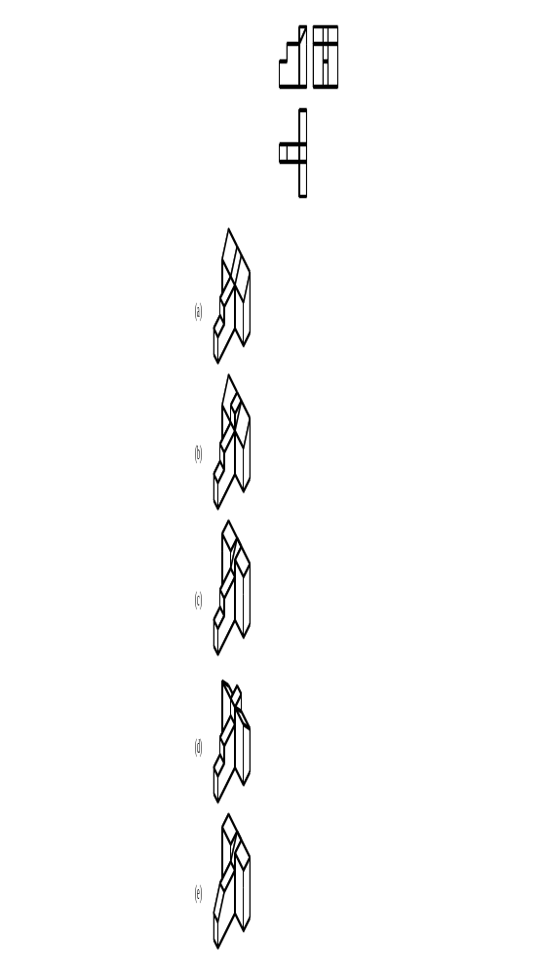
*

44 - São dadas as vistas frontal e superior, em 1º diedro, de uma peça. Uma representação correta da vista lateral esquerda dessa peça é:

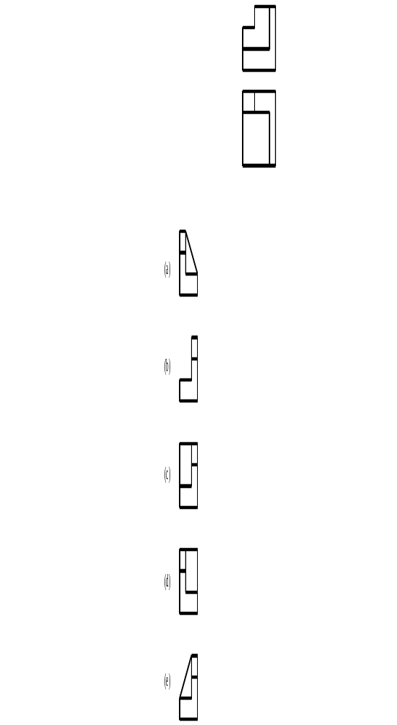
*

45 - A representação correta do Corte AB indicado nas vistas ortográficas dadas abaixo é:




